Utilisation du Végémetre

Au démarrage de l’appareil, l’appareil peut afficher 2 messages d’erreurs :

* SD failed : La carte SD n’est pas reconnue ou mal insérée
* Sensor failed : le capteur n’est pas reconnu. Il suffit de bien vérifier la connexion du capteur.

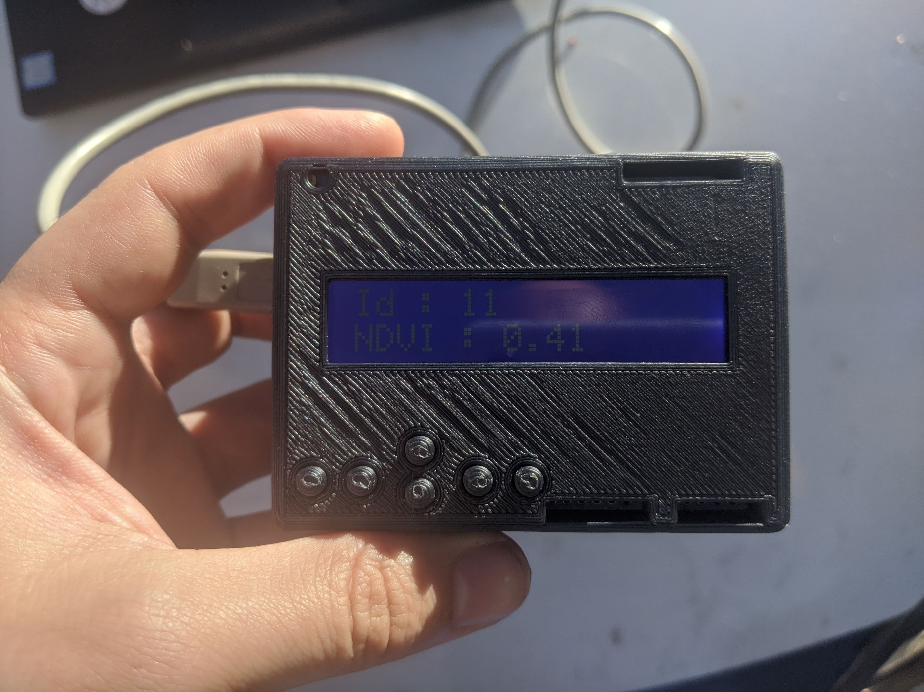Si tout se passe bien, la date est demandée.

Rst

Haut

Bas

->

<-

Sel.

## Parametrage de la date

La date sert uniquement à nommer le fichier dans lequel les données seront stockées. Le format demandé est JJ/MM

Il suffit de déplacer le curseur avec les touches « **<-** » et « **->** »

Pour choisir le chiffre, Appuyer sur les touches « **Haut** » ou «**Bas** »

Une fois la date sélectionnée, appuyer sur le bouton « **Sel.** »

Le bouton « **Rst** » ou Reset redémarre l’appareil.

# Prise des mesures

## Changer l’ID

L’identifiant est affiché à l’écran. Par défaut, il est positionné sur 0. Il est possible de le changer en appuyant sur les touches « **Haut** » ou « **Bas** ».

## Prendre une mesure

Pour prendre une mesure, il faut appuyer sur le bouton « **->** ». Le NDVI s’affiché, mesuré avec les longueurs d’ondes acquises. A ce stade, les valeurs ne sont pas stockées sur la carte SD.

## Enregistrer la mesure

Si cela convient à l’opérateur, il peut enregistrer la valeur sur la carte SD en appuyant sur le bouton « **Sel.**». Sinon, il peut reprendre une valeur en appuyant sur « **->** ». Tant que la touche « **Sel.**» n’est pas appuyée, aucune valeur n’est stockée.

Lorsque la valeur est enregistrée, l’ID augmente de 1 et l’appareil est prêt à reprendre une mesure.

## Activer les LED

Il est possible d’activer les LED du capteur en appuyant sur le bouton « **<-**». un « LUX » apparait à l’écran dans ce cas.

# Format de stockage des données

Les données stockées sur le fichier *JJ_MM.txt* sont :

* ID : L’identifiant de la mesure
* BULB : si la lumière était actionnée ou non
* TEMP : la température du capteur au moment de l’acquisition
* calXXX : La donnée de reflectance calibrée par rapport à la température, à la longueur d’onde XXX.